Wat is het platform business model?

Een platform business model is een bedrijfsmodel dat waarde creëert door uitwisselingen tussen twee of meer onderling afhankelijke groepen te faciliteren, meestal consumenten en producenten. Hieronder is in een afbeelding weergegeven wat het platform business model inhoudt:

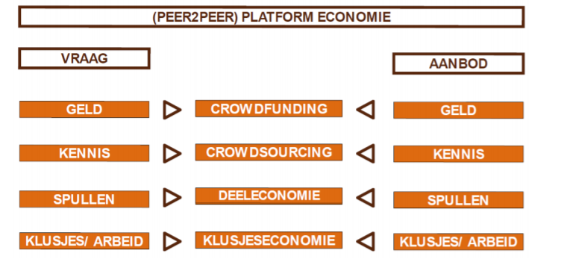

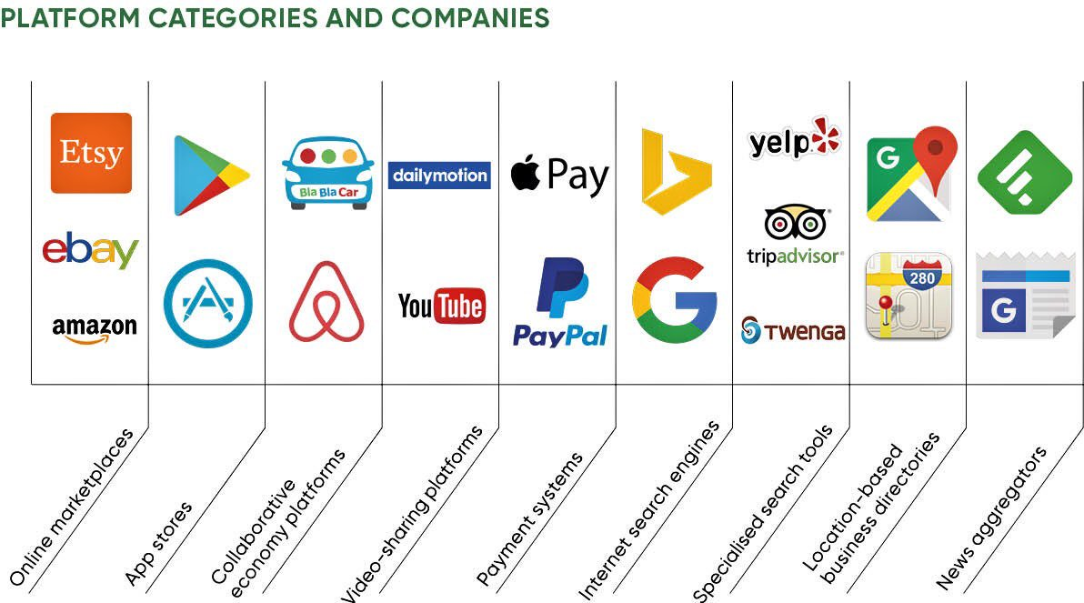

Platformrevolutie

Steeds meer bedrijven maken gebruik van het platform business model. Er wordt zelfs gesproken van een platformrevolutie. Onderstaand filmpje gaat hierover:

<https://www.youtube.com/watch?v=jNq0ev6sKE4>

De relatie met Smart Industry

Een platform economie bestaat uit bedrijven die vraag en aanbod met elkaar verbind. Smart Industry kan hierbij een grote rol spelen. Doormiddel van Smart Solutions kunnen vraag en aanbod op elkaar worden afgestemd en bij elkaar worden gebracht.

Als er bijvoorbeeld wordt gekeken naar Uber, een onderneming die bemiddelt tussen reizigers en aanbieders, dan brengen zij vraag en aanbod bij elkaar doormiddel van een applicatie. Door de informatie die Uber ontvangt in haar applicatie weet Uber welke vraag er is en welk aanbod er is in een bepaald gebied. Doormiddel van een slim rekenmodel en big data past Uber op basis van deze data haar prijs automatisch aan. Dit heet Dynamic Pricing. In dit filmpje wordt Dynamic Pricing verder uitgelegd: <https://www.youtube.com/watch?v=NM8yJsBgBJ8>.

Smart Solutions kunnen dus worden gebruikt door bedrijven met een platform business model. Echter kan een platform business model ook Smart Research optimaliseren. Door vraag en aanbod naar Smart Solutions bij elkaar te brengen en wetenschappers over de hele wereld met elkaar te verbinden kunnen de nieuwste technologieën sneller ontwikkelt worden. Een voorbeeld hiervan is het Smart Industry Network. Smart Industry Network is een netwerkorganisatie gericht op de realisatie van Smart projecten in Nederland. Het Netwerk bestaat uit leden die geïnteresseerd zijn in de ontwikkelingen die Smart Industry met zich meebrengt. Deze leden hebben behoefte aan kennis over Smart Industry en aan partijen die hen kunnen helpen bij de realisatie van hun projecten om Smart te worden.

De leden zijn gratis lid van het Netwerk en krijgen actuele informatie en toegang tot het online platform van het Netwerk. Het doel van het Netwerk is om kennis, vraag en aanbod bij elkaar te brengen zodat Smart ontwikkelingen met succes in het Nederlandse bedrijfsleven worden geïmplementeerd. Meer informatie hierover kun je vinden op: <https://smartindustrynetwork.nl>

<https://create.piktochart.com/output/41374448-untitled-presentation>

Bronnen

<https://www.youtube.com/watch?v=jNq0ev6sKE4>

<https://www.applicoinc.com/blog/what-is-a-platform-business-model/>

<https://smartindustrynetwork.nl>

<https://www.youtube.com/watch?v=NM8yJsBgBJ8>

<https://twitter.com/evankirstel/status/927592151080493056>